Distriktskonferansen 2015.
Distrikt 2305
Rotarians -
”Be a gift to the world”!

Lørdag 10. oktober
08:30 – 09:30 | Registrering, kaffe/te og rundstykker  «Vennskapets hus» er åpent for besøk fra konferansens start fram til søndag kl.14.00
09:30 – 10:00 | Åpning  Musikalsk innslag ved Fabrice Bligoud Vestad  - President i Hamar Vest Rotaryklubb, Hilde Kristin Westgaard  - Ordfører i Ringsaker Kommune, Anita Ihle Steen  - DG Odd Jarle Hagen
10:00 – 10:45 | Korte hilsninger til Distriktskonferansen  - RI president R.I. Ravindrans repr.: PDG William John Hockin, Distr. 1270 England  - DG Christer Harplinger, Distrikt 2400 Sverige  - DG Jostein By, Distrikt 2250 Norge  - Inner Wheel, v/ presidenten  - Rotaract, v/ presidenten
10:45 – 11:15 | Wice Words from RI president R.I. Ravindrans repr.: PDG William John Hockin
11:15 – 11:45 | Besøk i «Vennskapets hus».  Arena for informasjon, dialog, refleksjon og inspirasjon!
11:45 – 12:30 | Rotarys etiske ståsted ”The Four Way Test”  v/ Dr. philos Einar Øverenget, forfatter og rektor ved ACTIVA Humanistisk akademi
12:30 – 13:00 | Refleksjon og dialog
13:00 – 14:00 | Lunsj
14:00 – 15:00 | The big difference  People in poverty and deprivation need Rotarian hands to get up on their knees.  We will - and we can help!  Margarit Piliposyan, Assistant Governor Armenia and Georgia and representing projectpartner Yerevan Rotary club of Armenia.
15:00 – 15:10 | Refleksjon og dialog.
15:10 – 15:40 | Rotary International 110 år – “Rotary i 110”  v/ PDG DT Margit Bjugstad
15:40 – 16:20 | Fred i Verden  Leder for Ungdomsutvekslingen Unni Listerud og ungdommene som representerer Rotary Youth Exchange 2015 – 2016
16:20 – 18:15 | Omvisning i Hamar kulturhus med minikonsert.  Buss tur/retur hotellet.
19:30 – 20:00 | Velkommen til en aperitiff  Guvernørens bankett (mørk dress)
20:00 | Middag
Søndag 11. oktober
08:30 | Vennskapets hus åpner
09:00 | Konferansen fortsetter  Kunstnerisk innslag v/ Helén Dahl og Johannes Edblom
09:15 – 10:00 | The Rotary Foundation – “Aladdins Lampe” – Vårt verktøy.  v/ DRFC Rune Bye
10:00 – 10:30 | Pause, utsjekk og samling for deltakerne til ledsagerprogrammet. Se vedlegg.
10:30 – 10:50 | Rullering av Strategisk Plan D-2305 ved DGE Gunnar Kvalsund.
10:50 – 12:20 | Presidentforum  Medlemsvekst og TRF-bidrag, 2015 – 2016 Vendepunkt med retning opp!
12:20 – 13:15 | Årsmøtet for D-2305  Program sendes ut separat.
13:15 – 13:35 | Kaffe og forfriskninger i Vennskapets hus
13:35 – 13:45 | Presentasjon av sted for Distriktskonferansen 2016
13:45 – 13:55 | DG Christer Harplinger gir sine sluttkommentarer om konferansen
13:55 – 14:00 | God tur hjem – og Godt Rotary år! DG Odd Jarle Hagen
14:00 - | Lunsj

Hovedforedragsholderne er:

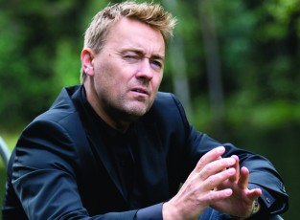
Einar Øverenget (født i Elverum) er en norsk filosof, forfatter og anerkjent foredragsholder. Han arbeider med spørsmål knyttet til etikk, verdier, kulturutvikling og anti-korrupsjon i en rekke norske og internasjonale selskaper.
Øverenget har doktorgrad i filosofi fra Boston College og er rektor ved ACTIVA Humanistisk Akademi, som han forøvrig var med på å danne i 2000. Øverenget er også opptatt av å gjøre filosofien tilgjengelig og har i en årrekke vært Nitimens husfilosof. Han har utgitt flere bøker, bl.a. Hannah Arendt (2001), Eksistens (2003), Å bli sin egen venn (2004), Lykkens filosofi (2006), Livets Øyeblikk (2007) og Hemmeligheter (2009).

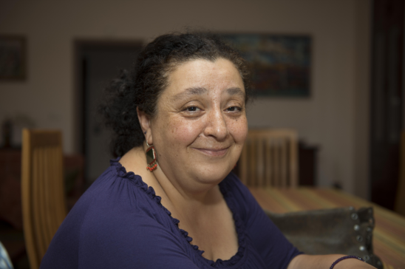
Margarit Piliposyan, er assisterende guvernør Rotary i Armenia og Georgia. Hun er medlem i Yerevan Rotary klubb i Armenia og prosjektpartner for Hamar Vest i klubbens prosjekter i landet.
Margarit har i en årrekke arbeidet i og vært leder for et eget senter i Armenia som arbeider for å utvikle og styrke det frivillige arbeidet i landet. Arbeidet er støttet økonomisk av armenere som bor i USA.

